Material suplementario 1
Figura S1
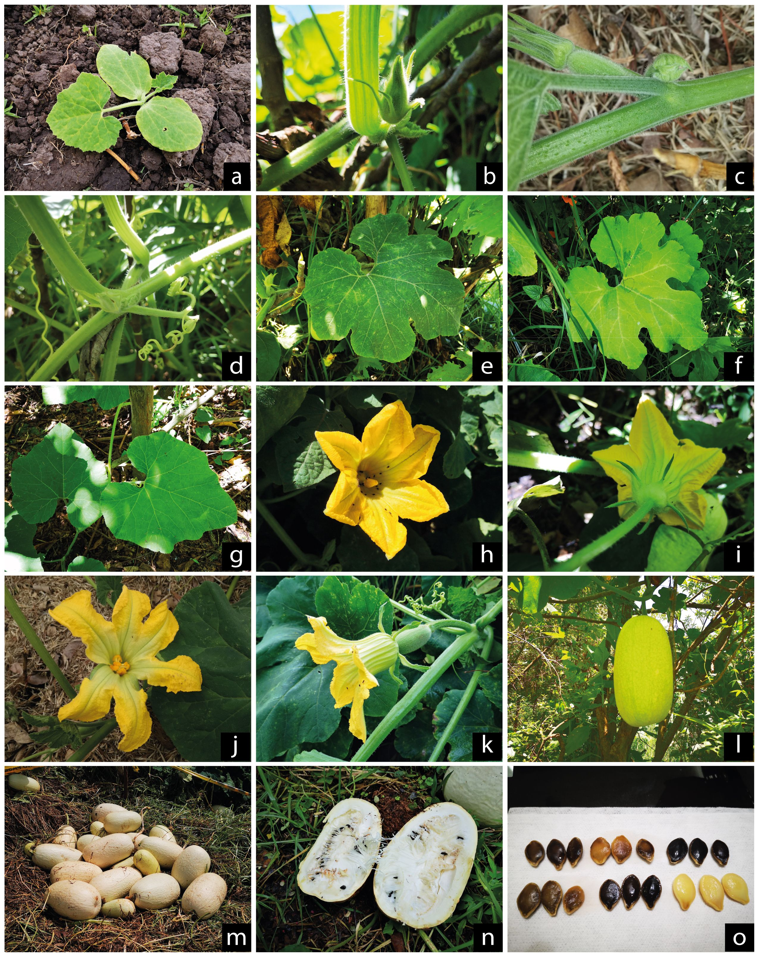
Figura S1. a) detalle de plántula, dos semanas luego de la germinación; b) tallos vigorosos, ligeramente anguloso-sulcados, ligeramente puberulentos, hirsutos o híspidos; c) detalle de aguijones cortos, punzantes y escasos, y pelos glandulares (manchan de negro) en tallos y peciolos; d) zarcillos robustos, pedunculados, 3-4 ramificados; e), f) y g) las hojas pecioladas, peciolos entre 5 y 38 cm de largo, con pubescencia similar a la del tallo; frondas entre 20 y 25 cm de largo, igualmente anchas (o más), ovado-cordadas a suborbiculares, 3 a 5 lóbulos redondeados u obtusos, apiculados, el lóbulo central más grande que los laterales, verde claro a verde oscuros, la haz pueden tener o no manchas blancas o plateadas en la intersección de las nervaduras, el envés con pubescencia similar a la del tallo, margen denticulado; h) e i) flores estaminadas (masculinas) solitarias, axilares, pedicelos de 0.8 a 3.2 cm de largo, el perianto pentámero, receptáculo floral de hasta 1.5 cm de largo y 1.2-2.2 cm de ancho, campanulado, pubescente; los sépalos 0.5-2.2 cm de largo y 1 a 2 cm de ancho, lanceolados, rara vez espatulados o foliáceos. Corola generalmente de 5 lóbulos hasta la mitad de su longitud total, la porción tubular usualmente ensanchada en la base, lóbulos agudos a acuminados, ápice amarillo-anaranjado, margen entero, ligeramente ondulado; j) y k) flores pistiladas (femeninas) en diferente axila que las estaminadas, pedicelos de 3 a 5 cm de largo, perianto similar al de las estaminadas, receptáculo más reducido, cáliz ocasionalmente foliáceo, corola más grande, ovario ovoide a elíptico; l), m) y n) frutos de hasta 50 cm de largo, la mitad o poco más ancho, globosos, ovado-elípticos u obovoides, a veces ligeramente oprimidos, pedúnculo entre 5 y 8 cm de largo, rígido, anguloso-sulcado, ensanchado en la unión con el fruto. Epicarpio rígido, persistente, sin costillas, densa y diminutamente ondulado, blanco-amarillento, verde claro u oscuro, o verde con franjas blancas longitudinales hacia el ápice o con manchas blancas y verdes; mesocarpio blanco, granuloso-fibroso, dulce, con placentas largas; o) las semillas tienen entre 1.1 y 2.3 cm de largo y 0.7 a 1.6 cm ancho, elípticas a ovado-elípticas, comprimidas, pardo oscuras a negras, algunas veces blanquecinas o amarillentas, margen diferenciado, delgado, liso, obtuso, de igual color que el centro, ápice truncado o ligeramente oblicuo (Nee 1990, Lira & Rodríguez 1999, observaciones de campo). Fotos: José A. Muñoz

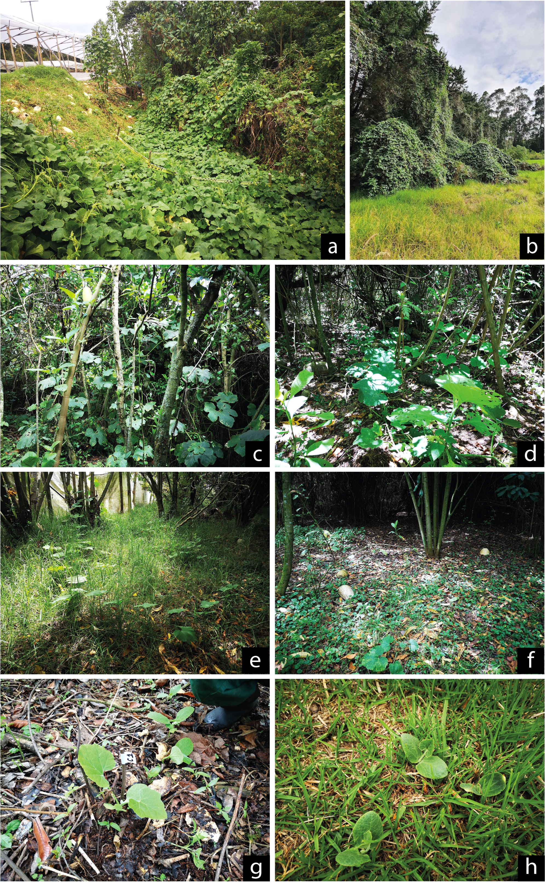
Figura S2. a) C. ficifolia colonizando borde de bosque, Las Mercedes, punto de muestreo H1; b) C. ficifolia en borde de bosque colonizando las copas de los árboles, humedal La Conejera, punto de muestreo H3; c), d) y e) C. ficifolia creciendo al interior del Bosque Las Mercedes y bajo condiciones de semisombra; f) y g) banco plantular de C. ficifolia en un claro del bosque Las Mercedes; h) plántulas de C. ficifolia creciendo en competencia con Cenchrus clandestinus (Hochst. ex Chiov.) Morrone (pasto kikuyo) en pastizales aledaños al bosque Las Mercedes.
Fotos: José A. Muñoz e Iván C. Rodríguez González

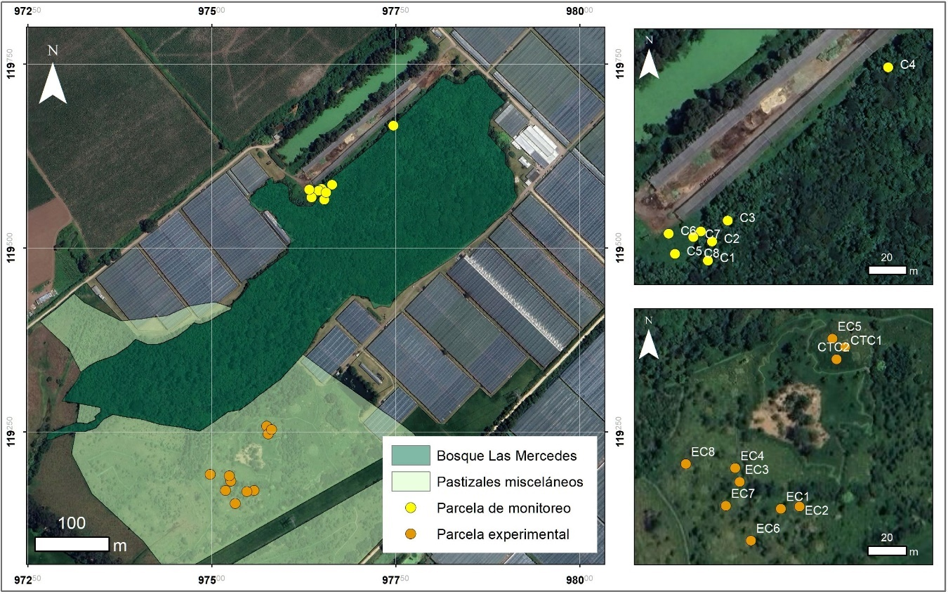
Figura S3.
Ubicación de las parcelas experimentales y de monitoreo. Parcelas experimentales en pastizales misceláneos con arbustos y árboles plantados y parcelas de monitoreo en los bordes interno y externo del Bosque Las Mercedes (áreas con abundante presencia de C. ficifolia).

Literatura citada
Lira R, Rodríguez I. 1999. Cucurbitaceae A.L. Juss. Flora del Valle de Tehuacán – Cuicatlán 22: 1-63.
Nee M. 1990. The domestication of cucurbita (Cucurbitaceae). Economic Botany 44 (Suppl 3): 56-68. DOI: https://doi.org/10.1007/BF02860475

